Рекомендации родителям

Домашнее занятие с ребенком очень полезны и необходимы будущему первокласснику. Они положительно влияют на развитие ребенка и помогают в сближении всех членов семьи. Но такие занятия не должны быть для ребенка принудительными, его необходимо заинтересовать, а для этого нужно предлагать интересные задания.

*Математика:*

Сначала повторить :

Цифры от 1 до 20

* Прямой счет от 1 до 20 и обратный счет от 20 до 1
* Арифметические знаки «>», «<», « =».
* Ориентирование в пространстве и листе бумаги: справа, слева, вверху, внизу, над, под, за и т. д.

И в конце предложить выполнить задания в игровой форме. Такие игры легко изготовить самим. Вам потребуется листок бумаги. Пластиковые стаканчики, фломастеры. На листе бумаги обводим по контуру стаканчик. И в кругу вписываем арифметические примеры. Количество примеров по вашему желанию. На стаканчиках пишем правильные ответы. Решив математическое задание ребенок подбирает правильный вариант ответа. И ставит стаканчик на тот пример , который решил.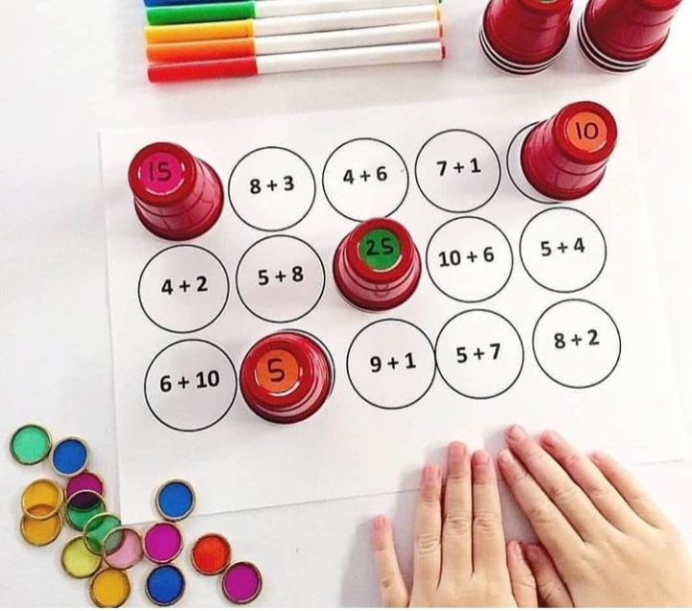

* Еще предлагаю один вариант решения арифметических заданий. Можно самим изготовить карточки. На которых ребенок может сам нарисовать разные предметы. Снизу подписываем варианты ответов. Ребенок выбирает правильный ответ и прицепляет прищепку.

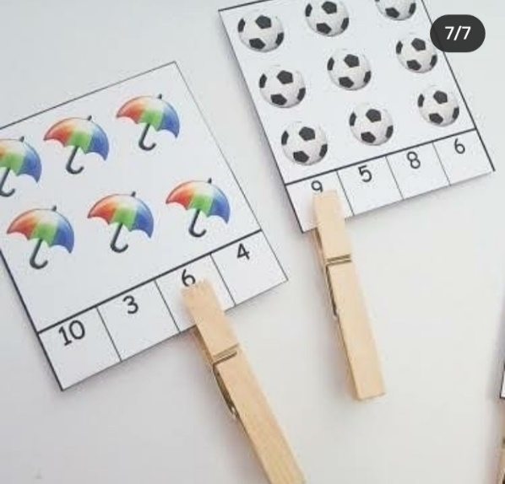

*Задания на внимание*

* Заниматься каким – либо делом, не отвлекаясь в течении 20-30 минут. \* Находить сходства и отличия между предметами, картинками. \* Уметь выполнять работу по образцу, например, с точностью воспроизводить на своем листе бумаги узор, копировать движение человека и т.д.
* Легко играть в игры на внимательность , где требуется быстрота реакции. Например, называйте живое существо, но перед игрой обсудите правила: если ребенок слышит домашнее животное, то он должен хлопнуть в ладоши, если дикое – постучать ногами, если птица – помахать руками.

*Задания на память*

* Запоминания 10-12 картинок.
* Рассказывание по памяти стишков, скороговорок, пословиц, сказок и т.п.

Например: Жужжит пчела: жу-жу-жУ, жу-жу.

Свой сладкий домик сторожУ.

В нем замечательный обед,

Вкуснее вафель и конфет!

А кто не верит- угощУ,

Но в дом, конечно, не пущУ!

* Пересказывание текста из 4-5 предложений.

*Мышление*

* Заканчивать предложение, например , « Река широкая, а ручей….», « Суп горячий, а компот ….» и т.п.
* Находить лишнее слово из групп слов, например , « стол, стул, кровать, сапоги, кресло», « лиса, медведь, волк, собака, заяц» и т.д.
* Определять последовательность событий, что было сначала, а что – потом.
* Находить несоответствия в рисунках, стихах.
* Складывать пазлы без помощи взрослого.
* Сложить из бумаги вместе со взрослым простой предмет: лодочку, кораблик.

*Мелкая моторика*

* Контролировать, чтоб ребенок правильно держал ручку, карандаш, кисть и регулировать силу их нажима при письме и рисовании.
* Раскрашивать предметы и штриховать не выходя за контур.
* Вырезать по линии ножницами, нарисованной на бумаге.

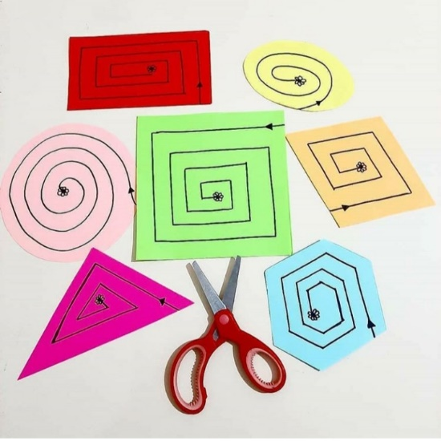

* Выполнять аппликации.

*Речь*

* Составлять предложения из нескольких слов, например, « кошка , двор, идти, солнечный, зайчик , играть»
* Узнавать и называть сказку, загадку, стихотворение. \* Взрослый читает, а ребенок отвечает на элементарные вопросы по содержанию. *Окружающий мир*
* Повторять и закреплять времена года, явления природы, перелетные и зимующие птицы, месяцы, дни недели, свои фамилия, имя и отчество, имена своих родителей и место их работы, свой город, адрес, какие бывают профессии.

*Не забываем про физическую нагрузку!*

Родителям предлагаю проявить смекалку и фантазию.

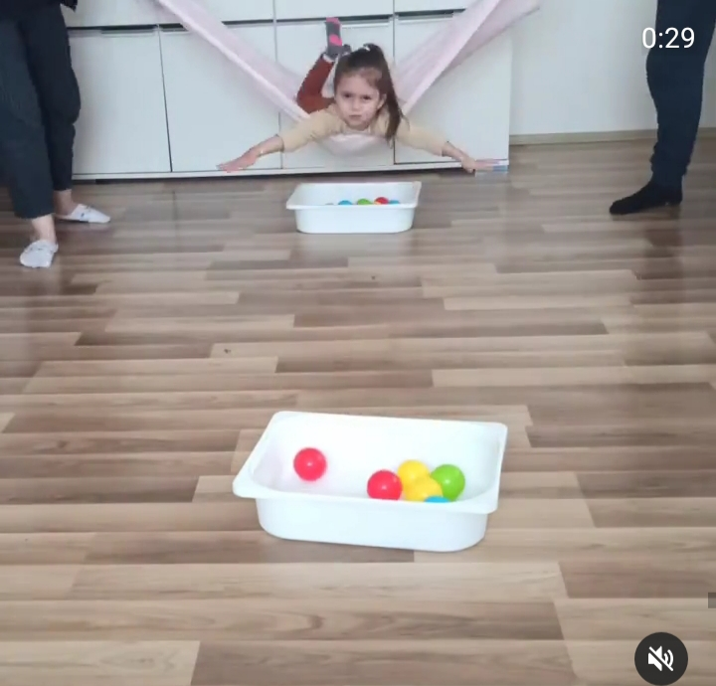

Ведь именно в игре ребенок растет и развивается!!!

Предлагаю дома изготовить с ребенком игры, которые будут полезны и очень понравятся детям:

1. Из бумажной тарелки можно изготовить игру- « Закати шарик».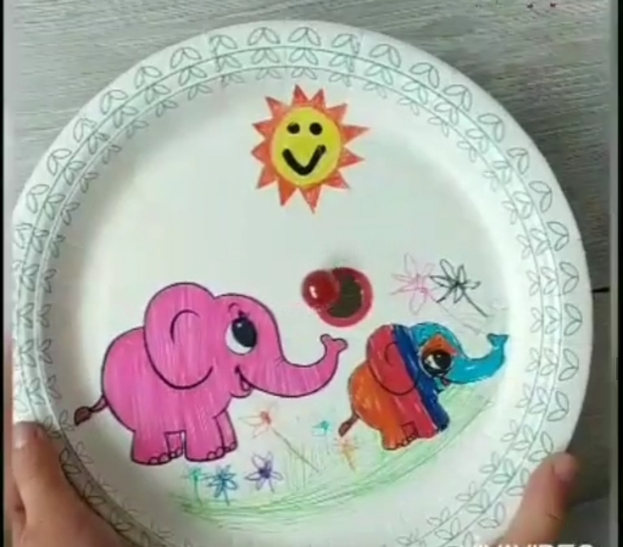
2. Для мальчиков будет интересен мини футбол, изготовленный своими руками. Через трубочку дуть и забить шарик в ворота соперника.

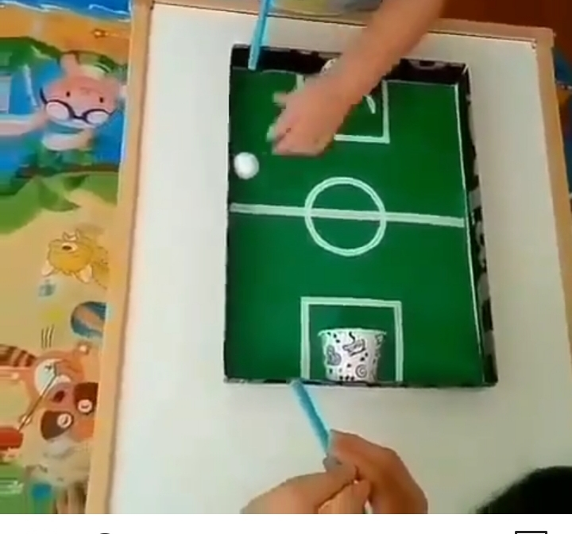

Удачи вам и вашим детям!!!